**ACTA DE LA PRIMERA SESIÓN ORDINARIA DEL COMITÉ DICTAMINADOR DEL PROGRAMA “GUADALAJARA TE CUIDA”, EJERCICIO 2025, DEL GOBIERNO DE GUADALAJARA**

En la Ciudad de Guadalajara, Jalisco; siendo las 13:06 horas del día 02 de abril del 2025, mediante sesión virtual vía Google Meet (<https://meet.google.com/pqf-mvxw-xcx>) se reunieron las personas que integran el Comité Dictaminador del Programa “Guadalajara te cuida” ejercicio fiscal 2025, conforme a lo señalado en el numeral 15.1 de las Reglas de Operación del Programa, convocadas por Norma Angélica Aguirre Varela, Coordinadora General de Combate a la Desigualdad, para llevar a cabo la primera Sesión ordinaria, Sesión de Instalación. Contando con la asistencia de quienes firman al calce.

**FUNDAMENTO LEGAL**

Numerales 15.1, 15.2, 15.3, 15.4 y 15.5 de las Reglas de Operación del programa “Guadalajara te cuida”, ejercicio fiscal 2025.

**ORDEN DEL DÍA**

1. Bienvenida;
2. Instalación e integración del Comité Dictaminador de “El Programa”;
3. Lista de asistencia y declaración de quórum legal;
4. Aprobación del orden del día propuesto;
5. Nombramiento de la Secretaria Técnica del Comité Dictaminador de “El Programa”;
6. Generalidades de “El Programa”;
7. Generalidades y funciones del Comité Dictaminador;
8. Convocatoria de “El Programa”;
9. Asuntos varios;
10. Clausura de la sesión.

**DESARROLLO DE LA SESIÓN**

1. **Bienvenida.**

La Coordinadora General de Combate a la Desigualdad, Norma Angélica Aguirre Valera, fungiendo como Presidenta del Comité Dictaminador, dio la cordial bienvenida a todas y todos los asistentes, agradeciendo la presencia de las y los integrantes del “Comité Dictaminador” que acompañaron en la Primera Sesión, Sesión de Instalación.

1. **Instalación e integración del Comité Dictaminador de “El Programa”.**

La Presidenta, procedió a la instalación del Comité Dictaminador conforme al numeral 15.1 de las Reglas de Operación de “El Programa”, mismo que señala que, el Comité Dictaminador es el Órgano Colegiado, que recibe, analiza y evalúa las solicitudes y en su momento dictamina quiénes serán las y los beneficiarios en virtud de cumplir con todos los requisitos marcados en las Reglas de Operación de “El Programa”, el cual debe estar conformado por:

1. La persona titular de la Coordinación General de Combate a la Desigualdad o a quien designe en su represen, quien preside el Comité (con derecho a voz y voto);
2. La persona titular de la Dirección de Programas Sociales Municipales o a quien designe en su representación (con derecho a voz y voto);
3. La persona titular de la Jefatura del Programa o a quien designe en su representación (con derecho a voz);
4. La persona titular de la Tesorería del Municipio de Guadalajara o a quien designe en su representación (con derecho a voz y voto);
5. La persona titular del Sistema para el Desarrollo Integral de la Familia de Guadalajara o a quien designe en su representación (con derecho a voz y voto);
6. La persona secretaria ejecutiva del Sistema de Protección Integral de Niñas, Niños y Adolescentes del Municipio de Guadalajara o a quien designe en su representación (con derecho a voz y voto).

**3. Lista de asistencia y declaración de quórum legal.**

Para verificar el quórum legal, la Presidenta del Comité Dictaminador, pasó lista de las y los integrantes del Comité Dictaminador, estando presentes:

1. **Norma Angélica Aguirre Varela, Coordinadora General de Combate a la Desigualdad;**
2. **María Antonieta Vizcaino Huerta, Directora de Programas Sociales Municipales;**
3. **Laura Patricia Corona Jímenez, Encargada de la Jefatura del Programa Guadalajara te cuida;**
4. **Juan Francisco Castellanos Horta, Director de Finanzas;**

En representación de la persona titular de la Tesorería del Municipio de Guadalajara, Irlanda Loerythe Baumbach Valencia.

1. **Laura Iveth López Marín, Coordinadora de Operación del Sistema DIF Guadalajara**

En representación de la persona titular del DIF Guadalajara, Verónica Gutiérrez Hernández.

1. **Evangelina Belén Rodríguez Alvarado, Directora de Apoyo a la Niñez**, en su calidad de Coordinadora de los trabajos del SIPINNA o a quien designe en su representación.

Así mismo, al estar presente la totalidad de los convocados se llega al siguiente:

**ACUERDO PRIMERO.**

Una vez verificado que se encuentra la totalidad de las personas convocadas se declara quórum legal para la Instalación del Comité Dictaminador del Programa “Guadalajara te cuida”, ejercicio fiscal 2025 y sesionar de acuerdo con las Reglas de Operación de “El Programa”:

**4. Aprobación del orden del día propuesto.**

La Presidenta del Comité Dictaminador, procedió a someter a consideración del Comité Dictaminador el Orden del día propuesto, el cual fue enviado con antelación como parte del cuerpo del oficio de convocatoria y el cual se proyectó en pantalla. En tal sentido, la presidenta Norma Angélica Aguirre Varela, solicitó el apoyo de las y los integrantes para que, en caso de estar de acuerdo, levantaran su mano o lo manifestaran a través del micrófono o del chat.

**ACUERDO SEGUNDO.**

No manifestando objeción alguna por parte de las y los presentes, se aprueba por UNANIMIDAD el orden del día.

**5. Nombramiento de la Secretaria Técnica del Comité Dictaminador de “El Programa”.**

La Presidenta del Comité Dictaminador, Norma Angélica Aguirre Varela, tiene a bien designar como Secretaria Técnica del Comité Dictaminador a Laura Patricia Corona Jiménez, Encargada de la Jefatura del Programa “Guadalajara te Cuida”, quien deberá cumplir con las funciones, según lo estipulado en el numeral 15.4 de las Reglas de Operación de “El Programa”.

**6. Generalidades de “El Programa”.**

La Secretaria Técnica, presentó y proyectó la presentación sobre las generalidades de “El Programa”.

Se abordó el presupuesto autorizado de “El Programa”, el cual es de $4,700,000.00 (cuatro millones setecientos mil pesos 00/100 M.N.), el objetivo general y los objetivos específicos, la población objetivo a beneficiar, la modalidad de apoyo, los criterios y requisitos de elegibilidad, las etapas del proceso y la información de las Estancias Infantiles Municipales que se encuentran en operación a la fecha.

De conformidad que el presente punto del día es sólo de presentación, no se somete a votación, por lo cual se procedió al siguiente punto.

**7. Generalidades y funciones del Comité Dictaminador.**

A petición de la Presidenta, la Secretaria Técnica presentó y proyectó los numerales *15.2 Funciones del Comité y 15.5 Generalidades del Comité* de las Reglas de Operación de “El Programa”, con la finalidad de que sus integrantes conozcan de la materia y en caso de existir objeción alguna o aclaración se haga de conocimiento.

*“15.2 FUNCIONES DEL COMITÉ.*

*Las atribuciones del Comité Dictaminador de “EL PROGRAMA” tendrán alcance durante el ejercicio fiscal 2025.*

*El Comité Dictaminador de “EL PROGRAMA” deberá:*

1. *Revisar y analizar los datos proporcionados para la participación de la convocatoria;*
2. *Evaluar las solicitudes presentadas por la Jefatura de “EL PROGRAMA” y aprobar el padrón de beneficiarios;*
3. *Vigilar la correcta aplicación y administración del programa de conformidad con lo establecido en las presentes Reglas de Operación;*
4. *Proponer iniciativas para la mejora del programa en beneficio de las personas beneficiadas;*
5. *Evaluar los casos para determinar responsabilidades y bajas por el incumplimiento de las obligaciones establecidas en las presentes Reglas de Operación;*
6. *Proponer nuevos miembros del comité dictaminador.”*

*“15.5 GENERALIDADES DEL COMITÉ.*

1. *El Comité sesionará de manera ordinaria las veces que sea necesario para revisar las solicitudes, así como para aprobar a los beneficiarios;*
2. *Las sesiones extraordinarias se llevarán a cabo cuando la naturaleza de los asuntos a tratar así lo requiera, previa convocatoria enviada a través de la Secretaría Técnica del Comité;*
3. *Aprobar los criterios administrativos concernientes a los lineamientos emitidos por Tesorería, Contraloría y Transparencia, los cuales serán necesarios para implementar la correcta comprobación del programa, siempre y cuando cuente con el visto bueno de la persona Titular de la Coordinación General de Combate a la Desigualdad.*
4. *El Comité podrá invitar a un representante de dependencia que sea competente si es que así lo deciden por unanimidad, que tendrá derecho a voz;*
5. *Resolver sobre la procedencia de la solicitud, fundando y motivando la admisión o rechazo de la solicitud, mediante un dictamen técnico que se elabore para tal efecto;*
6. *Dictaminar casos extraordinarios o no previstos en las presentes reglas de operación.*

*Cualquier situación no prevista en las presentes Reglas de Operación será evaluada y resuelta por el Comité dictaminador del programa, siempre y cuando se cuente con el visto bueno de la Coordinación General de Combate a la Desigualdad.”*

A lo que la Presidenta Norma Angélica Aguirre Varela pregunta a los Integrantes del Comité Dictaminador si desean el uso de la voz.

Ninguna de las personas presentes solicitó el uso de la voz.

De conformidad que el presente punto del día es sólo de presentación, no se somete a votación, por lo cual se procedió al siguiente punto.

**8. Convocatoria de “El Programa”.**

La Secretaria Técnica, procedió a presentar la Convocatoria y los Formatos propuestos para la participación de las personas interesadas en “El Programa”.

La Presidenta, procedió a someter la revisión y análisis de la Convocatoria a consideración del Comité Dictaminador, solicitando el apoyo de las y los integrantes para que, en caso de estar de acuerdo con los datos proporcionados para la participación en la Convocatoria, a efecto de publicarla y difundirla en los medios oficiales, levantaran su mano o lo manifestaran a través del micrófono o del chat,

**ACUERDO TERCERO.**

No manifestando objeción alguna por parte de las y los presentes, se aprobó por UNANIMIDAD la Convocatoria de “El Programa” propuesta.

**9. Asuntos varios.**

Como siguiente punto del orden del día, la Secretaria Técnica preguntó a las y los miembros del comité, si alguno desea el uso de la voz.

La Directora de Programas Sociales Municipales Antonieta Vizcaíno Huerta, agradeció a las y los presentes su compromiso y apoyo para la realización de la presente sesión y para la operación de “El Programa” y en lo sucesivo de las acciones coordinadas para beneficio de la comunidad atendida.

**10. Clausura de la sesión.**

La Presidenta Norma Angélica Aguirre Varela, procedió al último punto del órden del día, toda vez que han sido agotados todos y cada uno de los puntos de la sesión y no habiendo más asuntos que tratar, siendo las 13:38 horas del día 02 de abril del 2025, se da por concluida la PRIMERA SESIÓN ORDINARIA DEL COMITÉ DICTAMINADOR DEL PROGRAMA GUADALAJARA TE CUIDA, EJERCICIO FISCAL 2025. Muchas gracias a todas y todos por su valiosa participación.

**Evidencia fotográfica:**

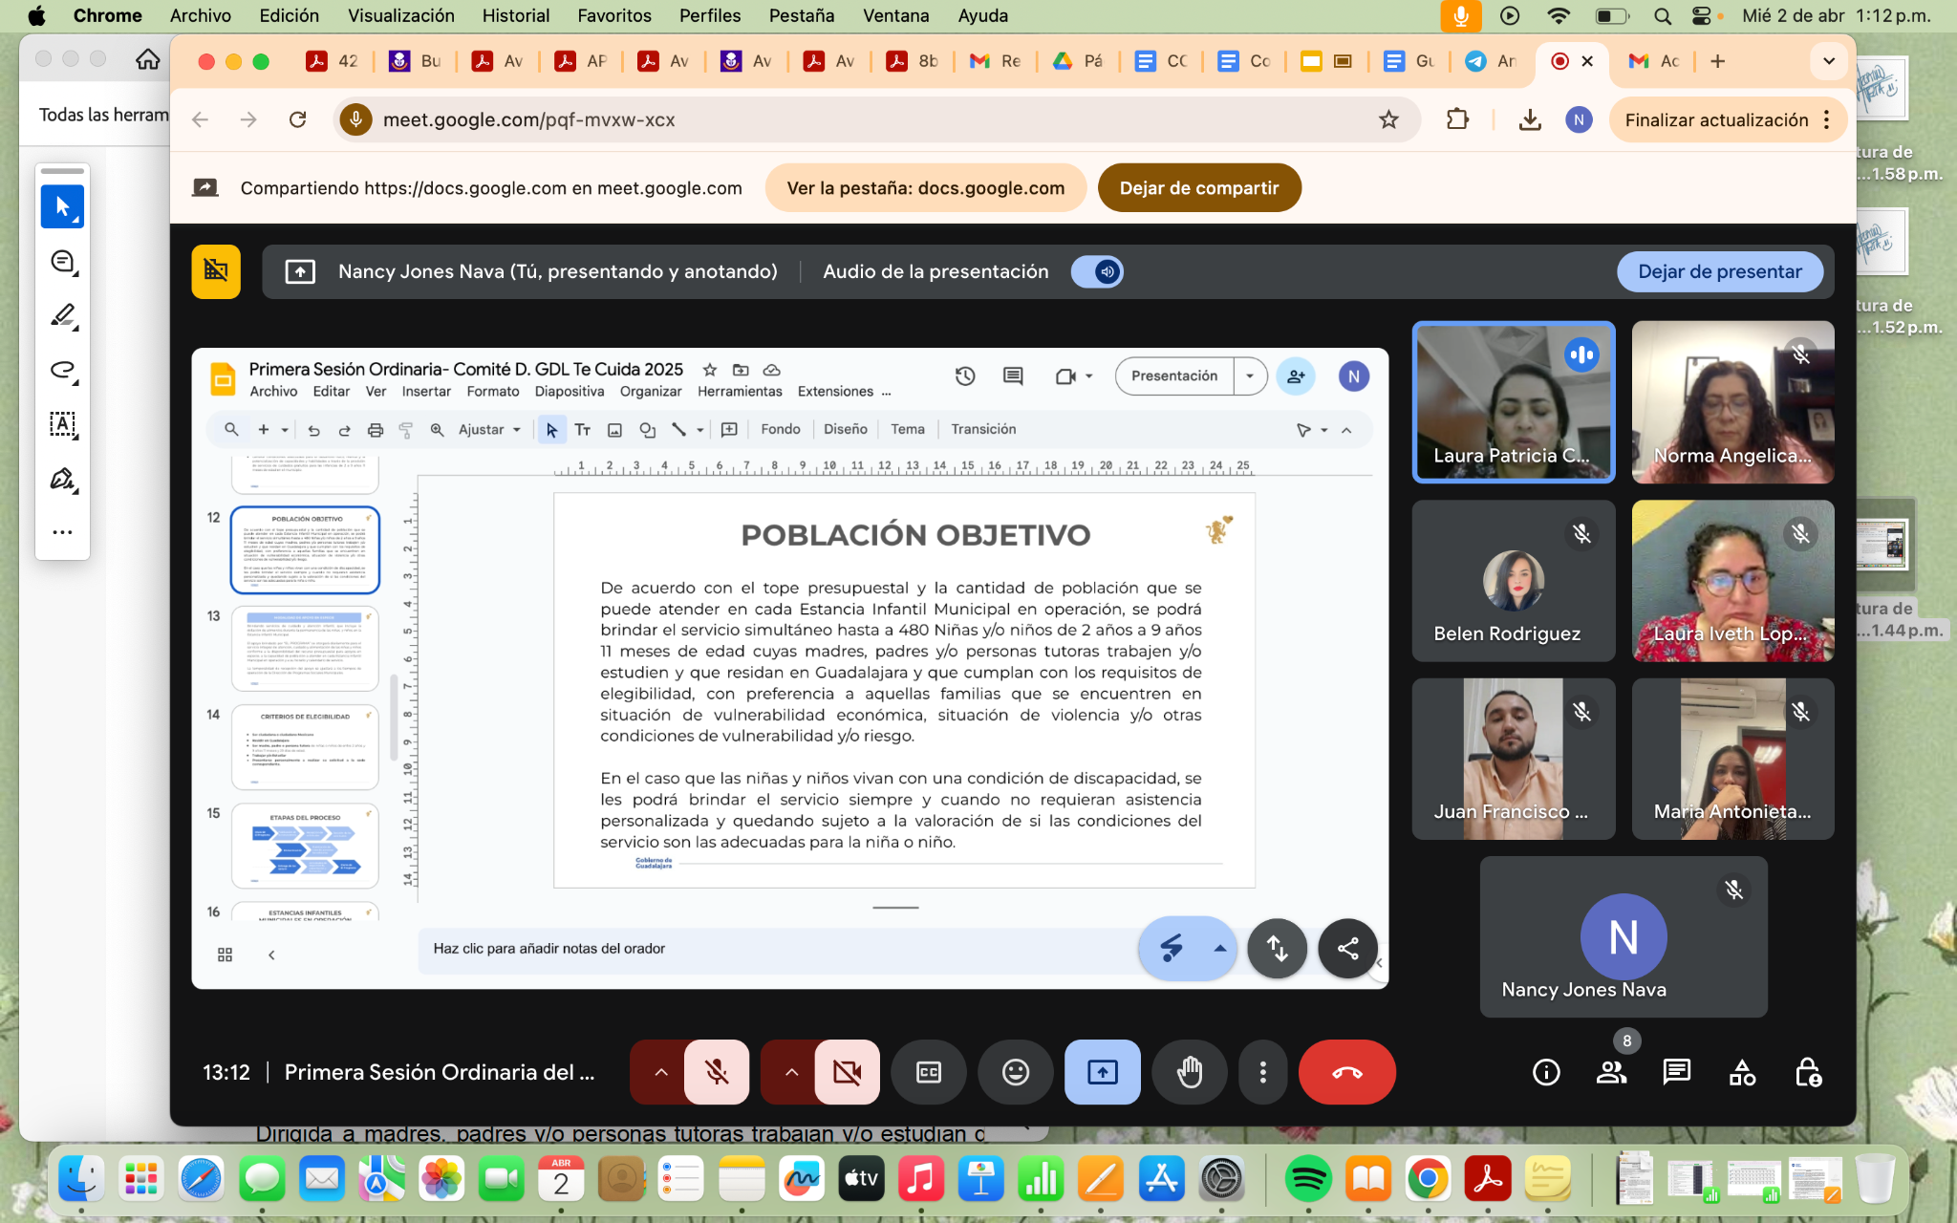

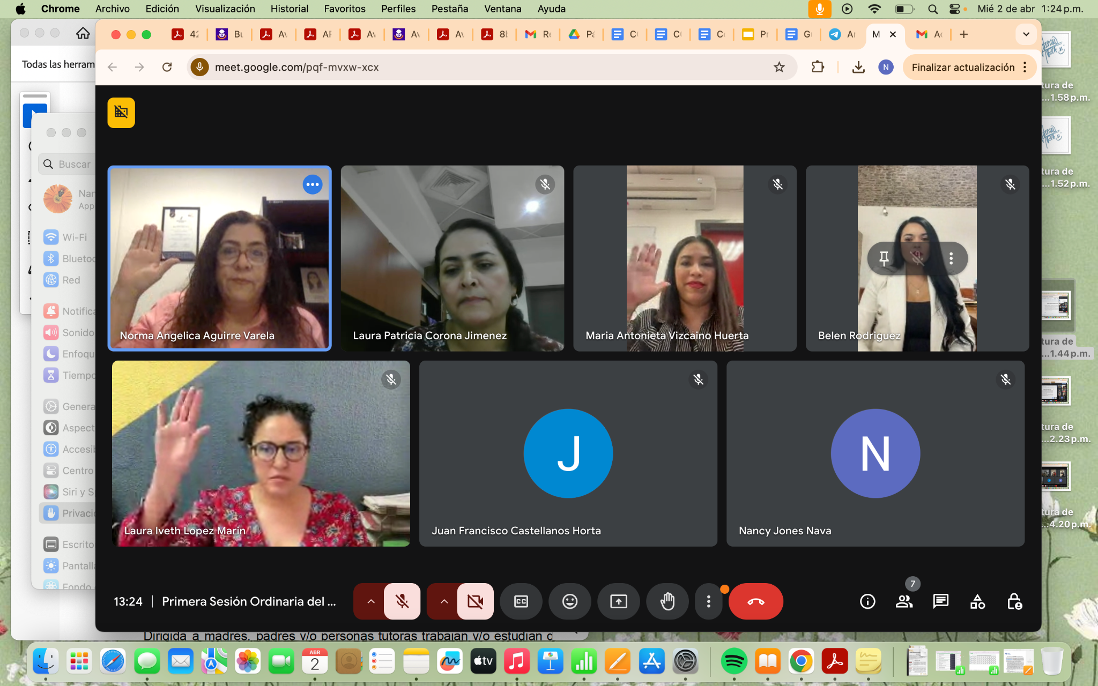

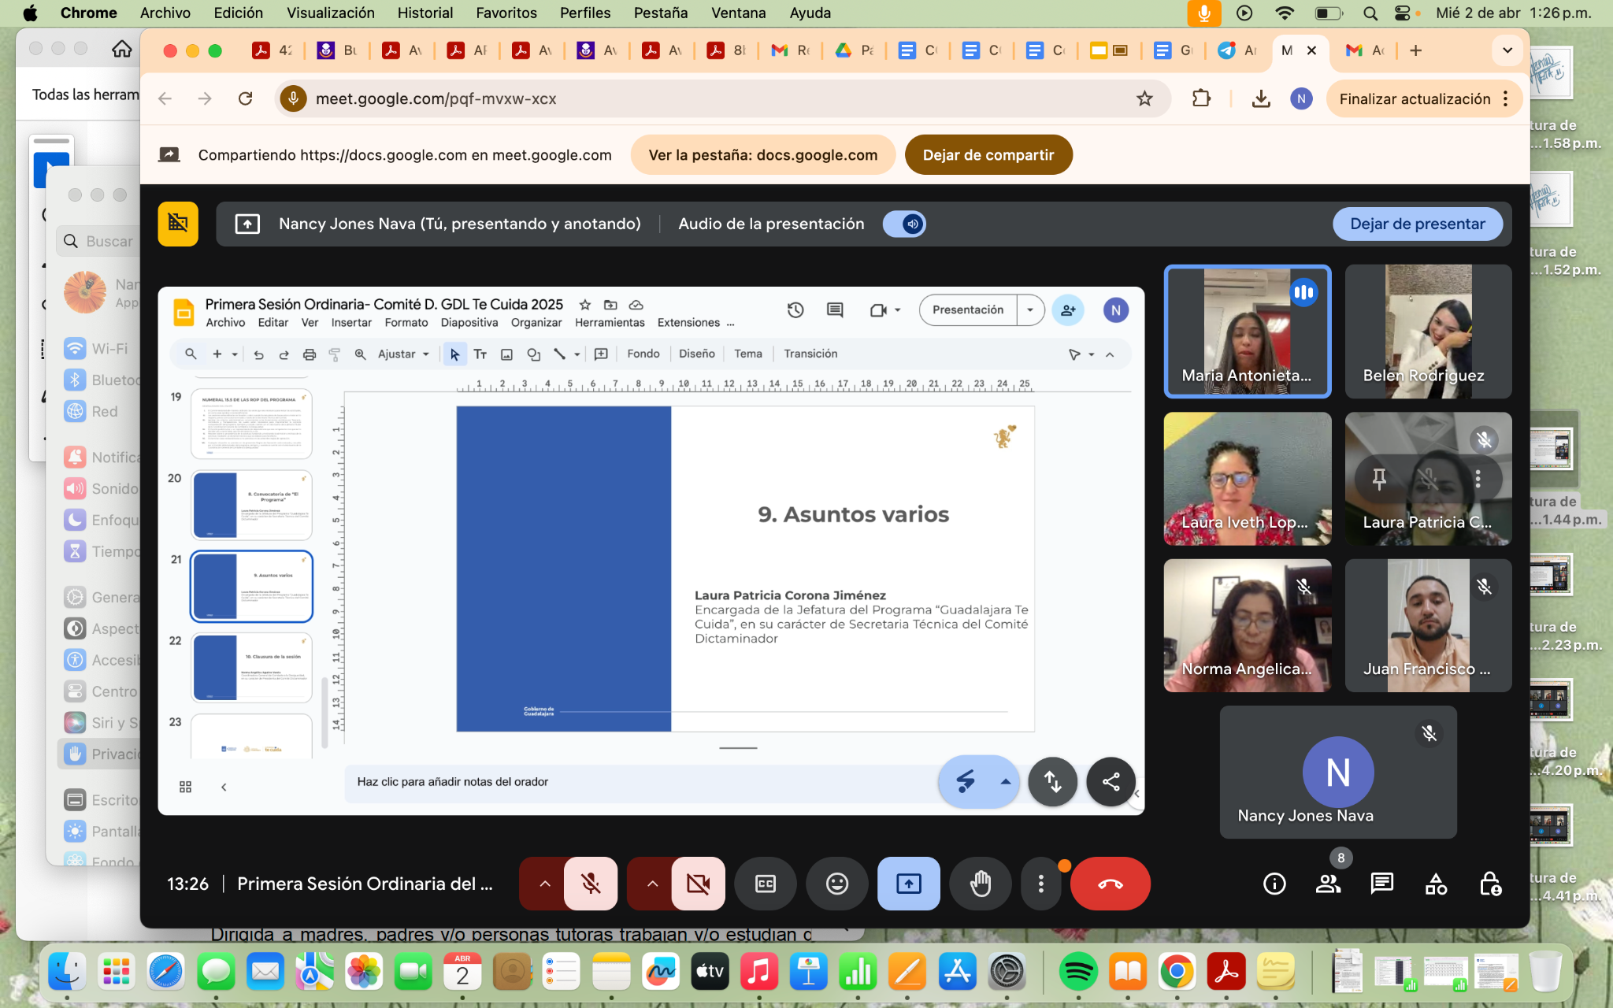

**Asistentes a la Primera Sesión Ordinaria del Comité Dictaminador del Programa Guadalajara te Cuida, Ejercicio Fiscal 2025**

**Norma Angélica Aguirre Varela**

Coordinadora General de Combate a la Desigualdad

**Laura Patricia Corona Jiménez**

Encargada de la Jefatura del Programa Guadalajara te cuida y Secretaria Técnica del Comité Dictaminador

**Juan Francisco Castellanos Horta**

Director de Finanzas

En representación de Irlanda Loerythe Baumbach Valencia, Tesorera de Guadalajara

**María Antonieta Vizcaíno Huerta**

Directora de Programas Sociales Municipales

**Laura Iveth López Marín**

**Coordinadora de Operación del Sistema DIF Guadalajara**

En representación de Verónica Gutiérrez Hernández, Directora General del Sistema DIF Guadalajara

**Evangelina Belén Rodríguez Alvarado**

Directora de Apoyo a la Niñez, en su calidad de Coordinadora de los trabajos del SIPINNA